**5 PROJETO DO ELEVADOR**

Para construção do Protótipo foram utilizados os materiais conforme descrito da tabela 1.

Precisamos da Lista de Material com o Valor e calcular o total....

|  |  |  |
| --- | --- | --- |
| Quantidade | Descrição | Valor |
|  | **Sensor**  **Motor**  **Botões**  **Madeirite**  **MDF** |  |
|  | **.**  **.**  **.** |  |
| Total |  |  |

**Aspectos Construtivos**

A montagem do protótipo foi realizada em três módulos, em dois tempos distintos. Os módulos são a cabine, a fachada e o suporte. Os tempos são a maquete de ensaio e a maquete final.

A maquete inicial foi um rascunho, montada em compensado, restos de madeirite e MDF. Esta maquete foi necessária para ensaiarmos as dimensões, os movimentos, as posições dos sensores e dos atuadores.

O suporte de ensaio foi realizado com a estrutura de um telhado colonial, onde roldanas com rolamentos foram afixadas, permitindo-se assim os testes de carga, movimentos verticais, posicionamento dos sensores verticais, teste de lógica e intertravamento.

Após testes e simulações, partiu-se para construção final do protótipo, o elevador possui dois andares, conforme ilustrado na figura 0.

Colocar figura o do elevador todo.....

Figura 0 - Estrutura do elevador

A cabine e a fachada finais foram montadas em MDF marítimo, este material é encontrado com facilidade e é de fácil manuseio para corte e montagem, ideal para protótipos.

O suporte final foi realizado com madeira rígida, da espécie Maçaranduba, e dimensionada conforme o suporte de ensaio, diferenciando-se na inserção de bases para o suporte, que não foram necessários no ensaio.

A cabine foi montada em MDF coberto na cor branca. O acabamento nesta cor permitiu uma melhor iluminação no interior da cabine, além de dar a alguns usuários uma fácil localização das saídas da cabine e do painel de comandos. De acordo com a figura 1.

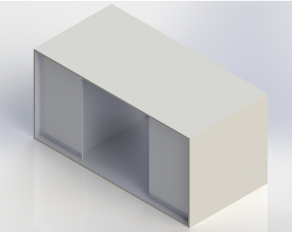

Figura 1 - Esboço da cabine do elevador sem as portas. Vista isométrica frontal

fonte (Elaborada pelo autor no Solidworks)

Dimensionou-se a cabine de forma a conciliar as normas vigentes e proporcionar ao usuário fácil locomoção em seu interior, em especial o usuário cadeirante e os com visão reduzida ou suprimida. A cabine tem aspecto externo retangular, com dimensões de frente compreendendo 1m de largura por 0,5m de altura e 0,5m de profundidade. A área interna para o usuário é de 0,5m x 0,5m. As áreas internas da cabine que não são destinadas ao usuário são utilizadas para acomodação de todo o sistema de controle e dos motores. A cabine tem uma massa de 20 quilogramas, já incluídas as portas. Para sua locomoção vertical foi utilizado nas laterais guias estabilizadoras.

As portas da cabine são retangulares, montadas em MDF branco com dimensões de 0,25m de largura, 0,5m de altura, 15mm de espessura tendo massa de 1,2 quilogramas cada. São duas portas montadas uma ao lado da outra, movimentam-se horizontalmente sobre o mesmo eixo, com direções de movimento opostas. Este movimento se dá por acoplamento de motor a um pinhão e este a uma cremalheira. As cremalheiras são afixadas na parte posterior inferior da cada porta, e estas são acopladas ao pinhão de cada motor.

Na parte traseira da cabine foi feito um recorte e colocado vidro emoldurado com dimensão de 0,40X0,40m tendo 3mm de espessura. Esta inserção é puramente didática, para que o interior pudesse ser visto a qualquer momento. Há ainda a possibilidade de remoção deste vidro e o acionamento interno da cabine realizada pelo painel de comando interno.

A fachada foi montada para simulação da interação do usuário com os comandos externos à cabine. Na fachada foram inseridos os indicadores de posição da cabine em relação aos pavimentos, foram inseridos botões de chamada da cabine e cobriu as laterais do suporte e frente da cabine, simulando assim as paredes da edificação. A fachada foi montada de forma a possibilitar maior didática quanto ao funcionamento do projeto, podendo-se assim remover parte das paredes para melhor visualização do poço do elevador.

Colocar figura ???...

Figura 0 – Fachada

O suporte foi montado com 1,70m de altura, constando de uma peça em cada lado da cabine, suportados por uma base em T, em madeira com comprimento de 0,5m. O suporte é utilizado para afixar as roldanas de içamento da cabine, além de servir de estrutura para a fachada e para o contrapeso. Utilizou-se madeira Maçaranduba revestida por verniz. A altura do suporte é de 1,5m, com largura de 0,08m e comprimento de 0,12m.

Colocar figura ???...

Figura 0 – Suporte

**Instalação do Motor de Içamento**

Após a montagem da estrutura iniciou-se a fixação do motor de içamento

Não me lembro como foi feito, mas acho legal colocar a explicação de como ele foi fixado no teto. Temos que colocar as partes que foram utilizadas , como aquele ... esqueci o nome... mas é onde o cabo se enrola...

Segue alguns dados que anotei ...só coloquei para lembra-los

MOTOR DE SUBIR E DESCER: Testes e simulações 12/01/2017

****************SUBINDO

==> PARA 5V

pico (1.15A )

saindo da inercia (0.8A)

corrente de motor travado (4.8A)

==> PARA 12V

pico (4.3 A )

saindo da inercia (3.5A)

corrente de motor travado (A)

***************DESCENDO

==> PARA 5V

pico (0A )

saindo da inercia (0A)

corrente de motor travado (A)

==> PARA 12V

pico (1.5 A )

saindo da inercia (0.8A) onde esta agarrando (1.3A)

corrente de motor travado (A)

OU SEJA NÃO DA PARA FAZER COM A PONTE

*******************************************************************

TESTE 1

AQ q TEREMOS QUE USAR O TRANSISTOR. ACHAR UM CI INVERSOR 74

E UM TRANSISTO NPM TIP 120 A 127 . USAREMOS NPN TIP 120 IC=BETA *IB

*******************************************************************

TESTE 2

4 MOSFET 3205

BUFFER

INVERSOR LN 2004

1 MOSFET 3205

OCTOACOPLADOR 4N25 FOTOTRANSISTOR PRA JOGAR 5V P 12V

POR FIM O OCTOACOPLADOR NAO FOI SUFICIENTE PARA QUANDO NAO TEM NADA APERTADO, NAO FAZER NADA , POIS SO SUPORTARIA 150 mA

DAI UTILIZAMOS UM RELE DE 5 V

CIRCUITO ANTI BOUCE VER SITE INSTITUTO NEWTON BRAGA

Precisamos explicar melhor isso ai

E foto tmb

Figura

Os esquemas elétricos, mecânicos e construtivos estão representados no memorial de cálculo.

**Instalação do Motor das portas**

Posteriormente realizou-se a montagem do motor das portas.

Não me lembro como foi feito, mas acho legal colocar a explicação de como ele foi fixado no teto. E foto tmb

figura

Os esquemas elétricos, mecânicos e construtivos estão representados no memorial de cálculo.

**Instalação dos sensores**

Explicar como foram fixados os sensores e seu funcionamento...

Após teste com alguns tipos de sensores, como o magnético e o ultrassônico, optou-se pelos sensores do tipo micro-switch. Esta opção se deu pelo fato de o sensor magnético não ter boa repetibilidade, ou seja, nem sempre ele atuava na mesma posição, podendo trazer danos à instalação e insegurança ao usuário. O sensor ultrassônico é uma boa opção, porém o tempo de reação entre sensoriamento e comando para o motor foi muito alto em nível de maquete.

Conforme figura 3, o circuito abaixo é o esquema de ligação genérico de ligação dos sensores. Ele retrata o instante de não-acionamento das portas totalmente fechadas ou o acionamento das portas totalmente fechadas. Não entendi esta parte e temos que melhorar esta imagem.

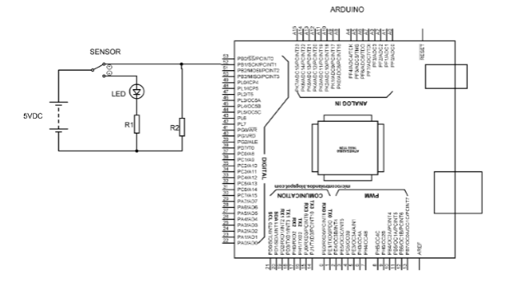

Figura 3 - Diagrama de ligação dos sensores de posição das portas da cabine

Uma fonte de $5V_{DC}$ alimenta o comum dos sensores. Em estado de repouso o sensor de porta totalmente aberta mantém o estado lógico 1 e o sensor de porta totalmente fechada mantém o estado 0 na porta digital que é conectado à placa do Arduino. O led de acionamento se acende quando a porta estiver totalmente aberta ou quando não estiver totalmente fechada. $R_{1}$ limita a corrente que atravessa o led. Existem oito circuitos similares ao exposto acima, um para cada sensor.

Apesar de o Arduino possuir resistores de pull-up na suas portas, experimentamos valores altos de tensão (cerca de $1,1V$) para o estado lógico 0 no uso desta micro-switch. O resistor $R_{2}$ portanto faz uma redundância deste *pull-up* e força a porta digital receber $0V$.

Desculpe não entendi esta parte acima.

A seguir, conforme figura 4, utilizou-se a matriz de causa e efeito para mostrar os intertravamentos dos sensores. A matriz tem por objetivo mostrar graficamente a consequência gerada por cada ação ou por um conjunto delas. Cada X marcado representa uma ação. Se em uma coluna aparecer mais de um X tratamos como uma lógica OU. A lógica E por sua vez deve ser representada por um E. Caso haja mais de uma possibilidade de conjunção, o E deve ser sucedido de um numeral, como E1, E2, En. Na coluna da esquerda o causador e na linha superior o possível efeito.

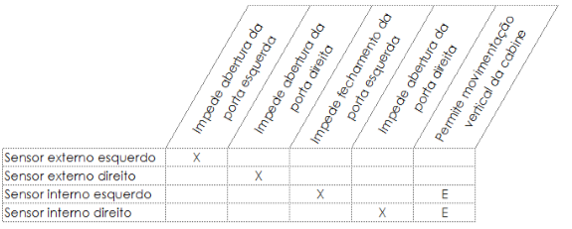

Figura 4 – Matriz de Causa x Efeito

Na primeira linha da coluna de causa, tem-se o acionamento do sensor externo esquerdo, e como causa apenas o intertravamento com o motor de acionamento de abertura da porta da esquerda.

Na segunda linha temos como causa o acionamento do sensor externo direito, e como causa apenas o intertravamento com o motor de acionamento de abertura da porta da direita.

Na terceira linha temos como causa o acionamento do sensor interno esquerda, e como causa o intertravamento com o motor de acionamento de fechamento da porta da esquerda. Outra causa é a lógica “E” que ele pode fazer com o sensor de fechamento da porta da direita.

Na quarta linha temos como causa o acionamento do sensor interno direito, e como causa o intertravamento com o motor de acionamento de fechamento da porta da direita. Outra causa é a lógica “E” que ele pode fazer com o sensor de fechamento da porta da esquerda. Esta lógica “E” é o permissivo para a cabine poder se deslocar. Caso um dos sensores esteja “ABERTO” a cabine será impedida de se deslocar.

Desculpe não entendi esta parte acima.

**Instalação das botoeiras**

Explicar a instalação falta fazer....

**Instalação dos Itens de Segurança**

Como fator de segurança ao equipamento foi inserido sensores de posição horizontal das portas, o que impede o movimento da cabine verticalmente quando as portas não estiverem totalmente fechadas. Foi também implementado intertravamento no comando local, que impede que as portas sejam abertas durante o trajeto vertical. Anexado ao suporte também foi inserido um dispositivo trava-quedas, uma adaptação realizada com máquina de cinto de segurança que trava-se quando a carga é acelerada bruscamente para baixo.

Para a segurança do usuário foi colocado piso antiderrapante, corrimãos, saída de emergência com possibilidade de remoção de cadeirantes, aviso sonoro de anormalidade no edifício ou no sistema, aviso visual de emergências, intercomunicador, comandos de acionamento manual de emergência, comandos manuais locais de acionamento de abertura e fechamento de portas.

Foi inserido também exaustor e ventilador no topo da cabine, além de iluminação acima das especificações técnicas, caixas de som para interatividade com o sistema.

Adam tinha falado sobre estes itens também:

Cinto de segurança do carro, saída de emergência com posssibilidade de remoção o cadeirante, resgate, bateria ( elevador tem que chegar até o primeiro piso automaticamente) 3 voltas para o motor.

O nosso freio será o próprio cinto de segurança.

Caixa de som para interativadade do sistema.

**Instalação dos Itens prometidos na parte de Tecnologia assistiva**

Explicar a instalação falta fazer....

1. Implementou-se portas corrediças horizontal
2. Prateleiras para que sejam guardadas objetos pessoais?
3. Botões com Marcação braile
4. Acionando botão de chamada, o usuário terá todas as informações necessárias para que ele fique atualizado em relação sua posição e segurança ... ( aquela parte do elevador conversar com deficiente)
5. Celular para acionamento do protótipo??
6. Controle remoto que possibilita o acionamento das portas ????
7. Iluminação interna da cabine
8. Cabine avantajada
9. Piso antiderrapante
10. Comando de voz , possibilitando abrir e fechar a porta da cabine e chamar o elevador ao local desejado pelo comando de sua própria voz
11. Instalação de display para que as pessoas identifiquem sua posição no elevador.

**Programação do Arduino**

Explicar a instalação falta fazer.... sugestão colocar como apêndice

**Memorial de Cálculo**

Motor das portas

Abaixo segue os detalhes técnicos dos motores utilizados para movimentar as portas. A tabela mostra os diferentes parâmetros dado um mesmo motor acoplado a diferentes caixas de redução por engrenagens. É importante frisar que teoricamente a potência final do motor, a potência mecânica, é constante para o mesmo motor, mesmo variando-se a relação de engrenagens da caixa redutora, mas esta modificação nas relações de engrenagem acabam acarretando mais ou menos perda de potência por atrito, então vemos uma não linearidade na proporção torque $×$ velocidade angular.

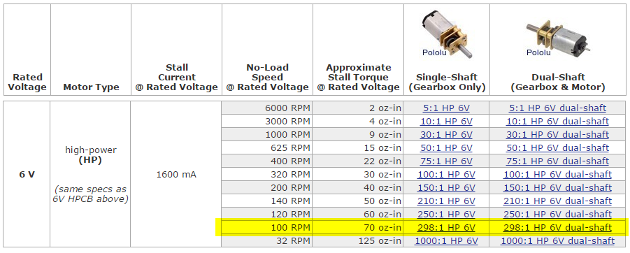

Figura - Torque, velocidade nominal e relação de redução

Fonte (https://www.pololu.com/product/994)

No projeto utilizou-se o micro motor N20 do fabricante Polulu, Figura 7, com caixa de redução acoplada com relação de 298:1.

Para que se possa entender a tabela e o fator de redução, lançamos mão da relação que há entre potência elétrica, potência mecânica no eixo do motor e a eficiência do conjunto.

|  |  |  |
| --- | --- | --- |
|  | $$P_{mec}=η×P_{el}$$ | [Equação 1] |

Dado ainda que:

|  |  |  |
| --- | --- | --- |
|  | $$P_{mec}=ω×τ$$ | [Equação 2] |

Onde:

$P_{mec}$ é a potência no eixo do motor sem a caixa de redução, dado em $Watts$.

$P_{el}$ é a potência que alimenta o motor, dada em $Watts$.

$η$ é a eficiência do conjunto, dado em $\%$.

$ω$ é o valor da rotação do eixo, dado em $\frac{rad}{s}$.

$τ$ é o conjugado dado em $Nm$.

Sobre a potência elétrica, é aquela que fornecemos para o motor poder realizar trabalho, ou seja, é aquela que será convertida em trabalho mecânico. Nem toda a potência elétrica é convertida em potência mecânica. O total convertido é definido pela eficiência do conjunto.

O motor aplicado ao projeto tem como característica de fabricação manter seu eixo girando a $30.000$ rotações por minuto ao lhe ser aplicar uma tensão de $6V$ e corrente de $1,6A$. Estes valores são a potência de entrada, ou potência elétrica aplicada.

|  |  |  |
| --- | --- | --- |
|  | $$P_{el}=V×I$$ | [Equação 3] |

Onde:

$V$ é o valor da tensão nos terminais do motor, dado em $Volts$.

$I$ é a corrente que flui no motor desacoplado, ou seja, sem carga no eixo, dada em $A$.

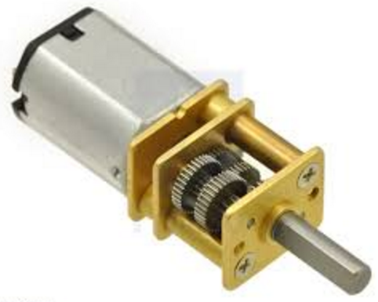

Figura - Motor N20

Fonte: https://www.pololu.com/product/1596

Tendo então os valores de tensão e corrente aplicadas ao motor, através da Equação 1 obtemos a potência de entrada:

|  |  |  |
| --- | --- | --- |
|  |  |  |

|  |  |  |
| --- | --- | --- |
|  |  | [Equação 4] |

Este valor é importante para se projetar os drivers e reguladores, sabendo-se que a corrente de rotor bloqueado é $1,6A$ e a tensão de alimentação é $6V$. Uma fonte de alimentação deve fornecer portanto no mínimo $19,2W$ por motor de porta.

Na Equação 11 conseguimos obter a potência mecânica através dos dados da tabela da Figura 6.

|  |  |  |
| --- | --- | --- |
|  | $$P_{mec}=ω×τ$$ |  |

Antes de aplicar o valor à fórmula, é necessário converter os valores para o Sistema Internacional, assim:

|  |  |  |
| --- | --- | --- |
|  | $$ω= 100RPM→2π× \frac{100}{60}≈10,47\frac{rad}{s}$$ | [Equação 5] |

|  |  |  |
| --- | --- | --- |
|  |  | [Equação 6] |

Substituindo os valores encontrados temos na Equação 11 o seguinte valor para potência desenvolvida na carga:

|  |  |  |
| --- | --- | --- |
|  | $$P_{mec}=10,47×0,50=5,24W$$ | [Equação 7] |

A importância de se saber o valor da potência mecânica, se dá devido ao fato de este valor não se alterar quando se mantém constante a potência elétrica aplicada ao conjunto do motor e caixa de redução. Com $P_{mec}$ constante, podemos redefinir os fatores $ω$ e $τ$ dentro deste limite, ou seja, dado $P_{mec}$ ao diminuir $τ$ aumentamos $ω$ e o inverso também é verdade.

E por fim na Equação 1 temos a eficiência de:

|  |  |  |
| --- | --- | --- |
|  |  |  |

|  |  |  |
| --- | --- | --- |
|  |  | [Equação 8] |

Obtidos os parâmetros de potência e torque disponíveis a serem aplicados à carga, iniciou-se a etapa de análise numérica do acoplamento da carga.

A carga é cada uma das portas, que o motor deve conseguir movimentar. Esta carga é acoplada ao motor através de cremalheiras presas à porta e engrenagem pinhão presa ao eixo do motor.

O sistema cremalheira-pinhão, como a Figura 8, fará a rotação do pinhão ser transformado em movimento linear na cremalheira. Neste ponto conseguimos deduzir a velocidade linear de abertura e fechamento de cada porta.

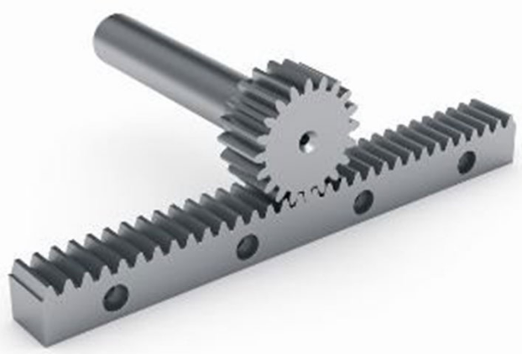

Figura 8 - sistema cremalheira-pinhão

Fonte(http://www.pozelli.ind.br/imagens/informacoes/engrenagem-cremalheira-03.jpg)

Cada porta tem $0,25m$ de comprimento e ela deve excursionar todo o seu comprimento além manter a abertura o máximo possível livre para deslocamento do usuário. Sua velocidade, será obtida pela sequência de equações abaixo.

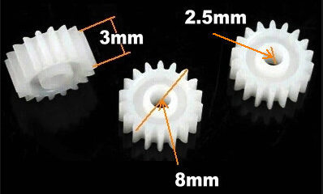

Figura 9 - Dimensão do pinhão utilizado no projeto

Fonte (https://pt.aliexpress.com/cheap/cheap-plastic-pinion-gear.html)

Primeiro calculamos o comprimento do pinhão dado seu raio:

|  |  |
| --- | --- |
| $$C=2π×r$$ | [Equação 9] |
|  |  |
| $$C=2∙3,14∙\frac{8}{2∙1000}≈0,025m$$ |  |

E deste valor sabemos qual o valor deslocado por revolução do eixo, ou seja, para cada rotação são deslocados $0,05m$ lineares.

A porta como já foi mencionada, tem $0,25m$ de comprimento. Ela será deslocadas por um número de rotações, que é obtido da equação abaixo:

|  |  |  |
| --- | --- | --- |
|  | $$n_{rev}=\frac{C_{porta}}{C_{pinhão}}=\frac{0,250m}{0,025m}=10 revoluções$$ | [Equação 10] |

Com este valor obtém-se o tempo de abertura de cada porta. Sabendo-se que o motor sem carga gira a $100$ rotações por minuto quando lhe são aplicados $6V_{DC}$, tem-se por inspeção que 10 rotações serão realizadas em $6$ segundos.

Conclui-se que com a carga acoplada o deslocamento da porta não poderá ser realizado em menos de $6 segundos$, a menos que se aumente a tensão aplicada aos terminais do motor.

|  |  |  |
| --- | --- | --- |
|  | $$v_{porta}=\frac{0,25}{6}=0,041m/s$$ | [Equação 11] |

Por fim calculamos o torque $τ$ necessário ao deslocamento de cada porta. O torque é dado pelo produto de uma força $\vec{F}$ aplicada a um ponto e a distância $d$ entre este ponto e um apoio. No caso deste projeto estamos falando da força que o motor deve fazer para deslocar a porta e a distância deste ponto até o centro do eixo do motor. A porta é conectada ao motor através de cremalheira e pinhão, então na análise do torque desenvolvido, analisamos a força realizada pelo pinhão sobre a cremalheira, levando em conta que o ponto de articulação seja o eixo do motor, conforme Figura 10.

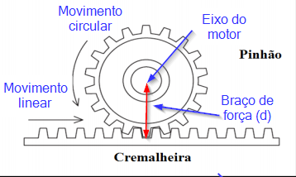

Figura 10 - Transmissão de movimento do pinhão à cremalheira

Fonte(http://pt.slideshare.net/lucianogaldino/artigo-cremalheira-revista-augusto-guzzo)

|  |  |  |
| --- | --- | --- |
|  | $$τ=\vec{F}×d$$ | [Equação 12] |

O valor de $\vec{F}$ é obtido na Seção Diagrama de Força. Trata-se da força real horizontal que o motor deve realizar sobre a cremalheira. Esta força é composta pelos componentes verticais peso e normal e os componentes horizontais força aplicada e força de atrito.

$$τ=×\frac{8}{2∙1000}$$

A parte de memorial de calculo desculpe só copiei e colei....

Logo o torque aplicado é de ????

Motor de içamento 🡺falta fazer ....

Freio dinâmico 🡺falta fazer ....

Fonte de alimentação 🡺 falta fazer ....

Diagrama de força 🡺falta fazer ....